Clafoutis grand-mère aux cerises
Dessert - Très facile - Bon marché - Végétarien

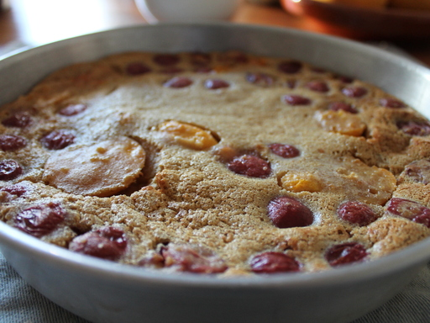
Temps de préparation : 10 minutes
Temps de cuisson : 30 minutes
Ingrédients (pour 8 personnes) :- 600 g de cerises
- 40 g de beurre semi-sel + 20 g pour le moule
- 4 oeufs
- 20 cl de lait
- 100 g de farine
- 60 g de sucre en poudre
- 1 sachet de sucre vanillé
- 1 pincée de sel
- sucre glace

Préparation de la recette :
Préchauffez le four à 210°C (thermostat 7).
Lavez rapidement les cerises sous un filet d'eau fraîche, équeutez-les et égouttez-les. Personnellement j'enlève les noyaux, mais la recette traditionnelle veut qu'on les laisse, donc c'est à vous de voir si vous les laissez ou pas...
Faites fondre les 40 g de beurre dans une petite casserole à fond épais. Mélangez dans un grand bol la farine, le sucre, le sel et le sucre vanillé. Incorporez les oeufs peu à peu puis le lait petit à petit en continuant de mélanger. Ajoutez le beurre fondu.
Beurrez grassement le plat, rangez les cerises puis versez la pâte à clafoutis.
Mettez au four pendant 10 mn à 210°C puis baissez à 180°C et cuisez encore 20 mn.
Servez le clafoutis froid ou tiède, saupoudré de sucre glace.

Remarques :
Ce clafoutis est délicieux et c'est le beure demi-sel qui fait toute la différence!! Petites variantes:
- avec des poires (4 bien mûres)en ajoutant 1 pincée de cannelle et 5 cl de rhum;
- avec 600g d'abricots en ajoutant 1 pincée de gingembre.

